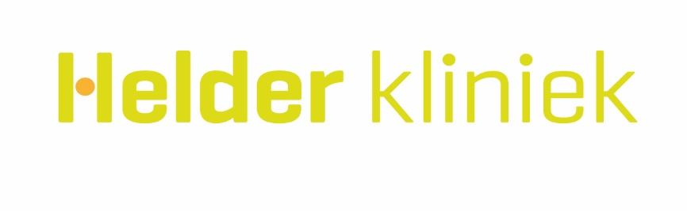
Knowledge Community Proctologie

Datum: 21 april 2020

Aanvang: 13.00 uur – 18.00 uur met aansluitend diner

Locatie: Helder kliniek Eindhoven

Aanwezigen: Marielle Vehmeijer (MV) voorzitter, Martijn Lutke Holzik (MLH), Joost Nonner (JN), Willem van Gijn (WvG), Nike Hanneman (NH), Jean-Paul de Zoete (JPdZ), Gust van Montfort (GM), Menno Raber (MR), Mirre de Noo (MdN), Pascal Teeuwen (PT), Ellis Schipper (ES), Johannes Wegdam (JW), Marlies Jansen-Landheer (MJ), Karl Lövering (KL), Harm Slijper (HS), Anneke van Rosmalen (AvR), Dorien Diemers (DD)

Verhinderd:

- 13.00 – 17.00 Klinische middag rondom Hemorrhoïden
Bespreking up-to-date diagnostiek en behandeling aan de hand van literatuur en klinische ervaring
Bespreking casuïstiek en behandelmethoden in de praktijk: uitwisseling van tips&tricks

- 17.00 – 18.00 Intercollegiaal overleg Marielle Vehmeijer
- (medisch inhoudelijke) ontwikkelingen binnen Helder kliniek
- complicatiebespreking
- Voortgang voorbereiding visitatie

